ВИКТОРИНА «ПРАВИЛА ДОРОЖНОГО ДВИЖЕНИЯ» ОТ САЙТА «ВРЕМЯ ЗНАНИЙ»
- Распечатайте (размножьте) бланк с заданиями по количеству участников
- Заполните анкетные данные
- Прочитайте текст задания
- Правильный ответ необходимо отметить любым знаком
Анкетные данные:
Фамилия, имя участника: _______________________________________

1. ОТГАДАЙ В ЗАГАДКЕ ЗНАК И СОЕДИНИ С КАРТИНКОЙ (4 правильных ответа = 4 балла)
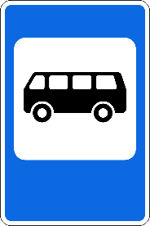
Этот знак нам друг большой,
От беды спасает,
И у самой мостовой,
Водителей предупреждает:
«Осторожно, дети!»

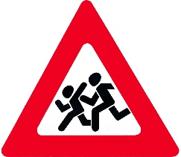
В этом месте, как ни странно,
Ждут чего – то постоянно.
Кто – то сидя, кто – то стоя
Что за место здесь такое?

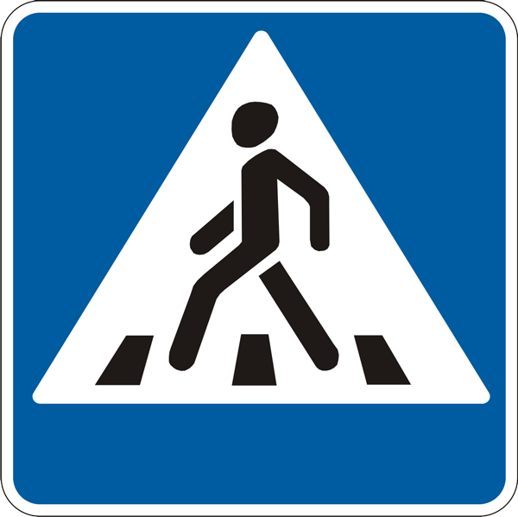
Заболел живот у Тома,
Не дойти ему до дома
В ситуации такой
Нужно знак найти, какой?

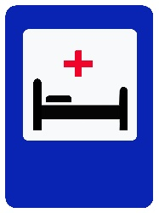
Что за знак такой стоит?
Стоп – машинам он велит.
Пешеход, идите смело
По полоскам черно – белым.

2. СОЕДИНИ ВОДИТЕЛЯ И АВТОМОБИЛЬ (3 правильных ответа = 3 балла)
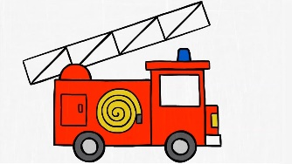

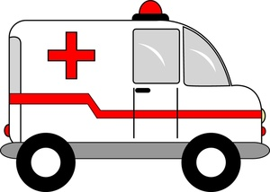
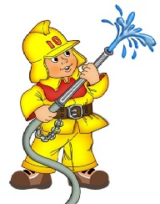

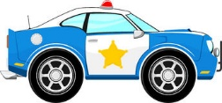

3. ВЫБЕРИ ПРАВИЛЬНЫЙ ОТВЕТ (5 правильных ответов = 5 баллов)
На какой сигнал можно переходить дорогу?
А) На любой Б) Только зеленый В) На красный
Как по другому люди называют пешеходный переход?
А) Косуля Б) Гусыня В)Зебра
Сколько колес у машины ?
А) 3 Б) 5 ( + запасное) В) 4
Как называется транспорт с рогами?
А) Самолет Б) Метро В) Троллейбус
Куда надо посмотреть прежде, чем перейти дорогу?
А) Себе под ноги Б) Налево и направо В) На небо
4. КАКОЙ ГАРАЖ ДЛЯ КАКОЙ МАШИНЫ (3 правильных ответа = 3 балла)
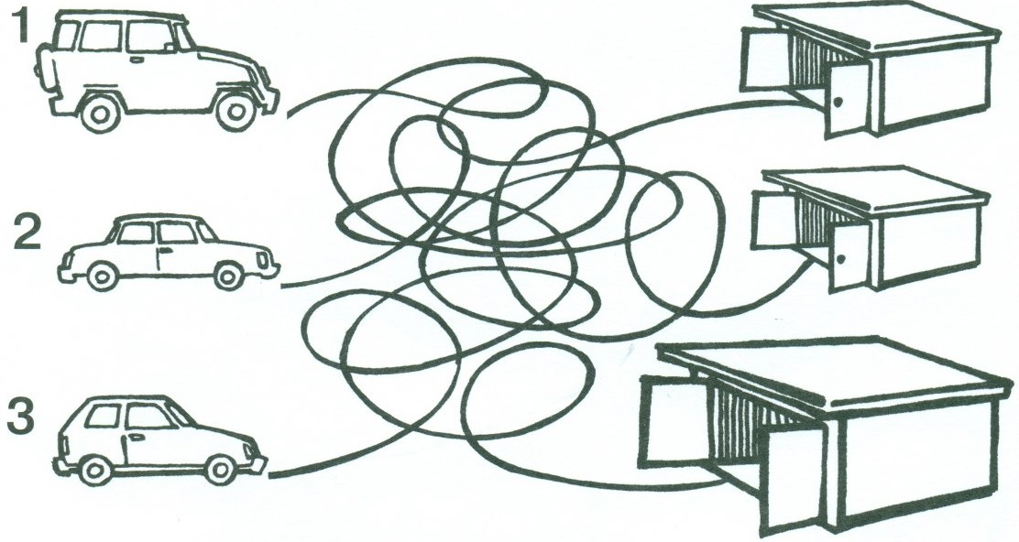

5. РАЗГАДАЙ КРОССВОРД (3 правильных ответа = 3 балла)
П
Д
Д
- Место, где пересекаются дороги
- По ней ездят машины
- Это случается с теми, кто не соблюдает правила дорожного движения.
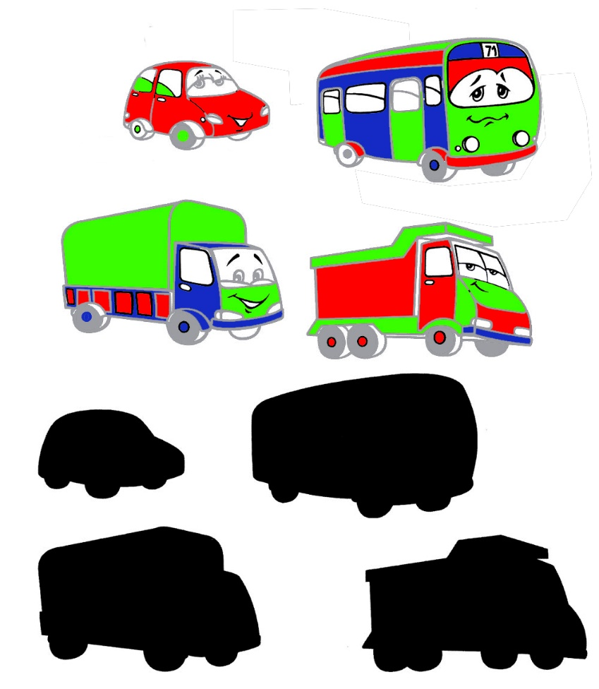
6. У КАКОГО ТРАНСПОРТА КАКАЯ ТЕНЬ?! (4 правильных ответа = 4 балла)

7. КАКОЙ ТРАНСПОРТ НА КАРТИНКЕ НАЗЕМНЫЙ? (3 правильных ответа = 3 балла)
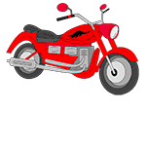
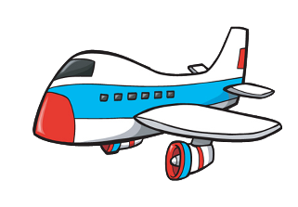
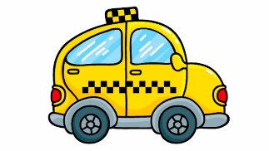
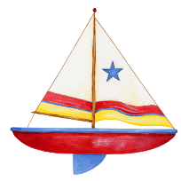
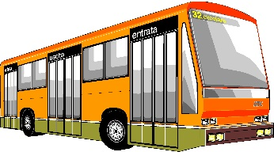
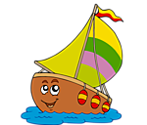

Количество набранных балов _______ (1 верный ответ = 1 балл, всего 25 баллов)
Место ______
Баллы подсчитывает и определяет место педагог (воспитатель) – организатор.
25-22 балла – 1 место
21-18 баллов – 2 место
17-14 баллов – 3 место
Менее 14 баллов - участник

